шаг 1 Установка ОС
шаг 2 Создать виртуальную машину
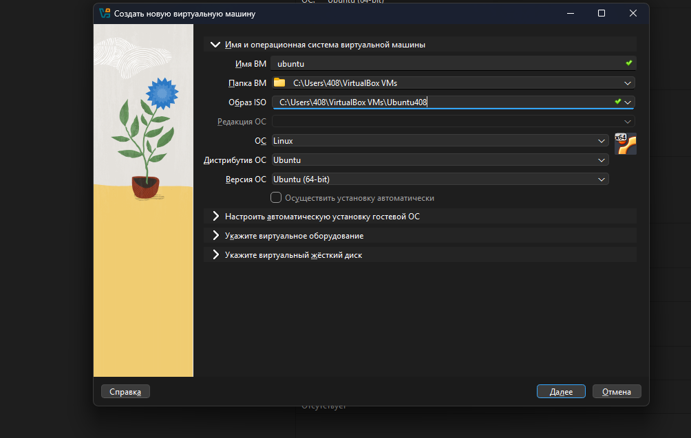

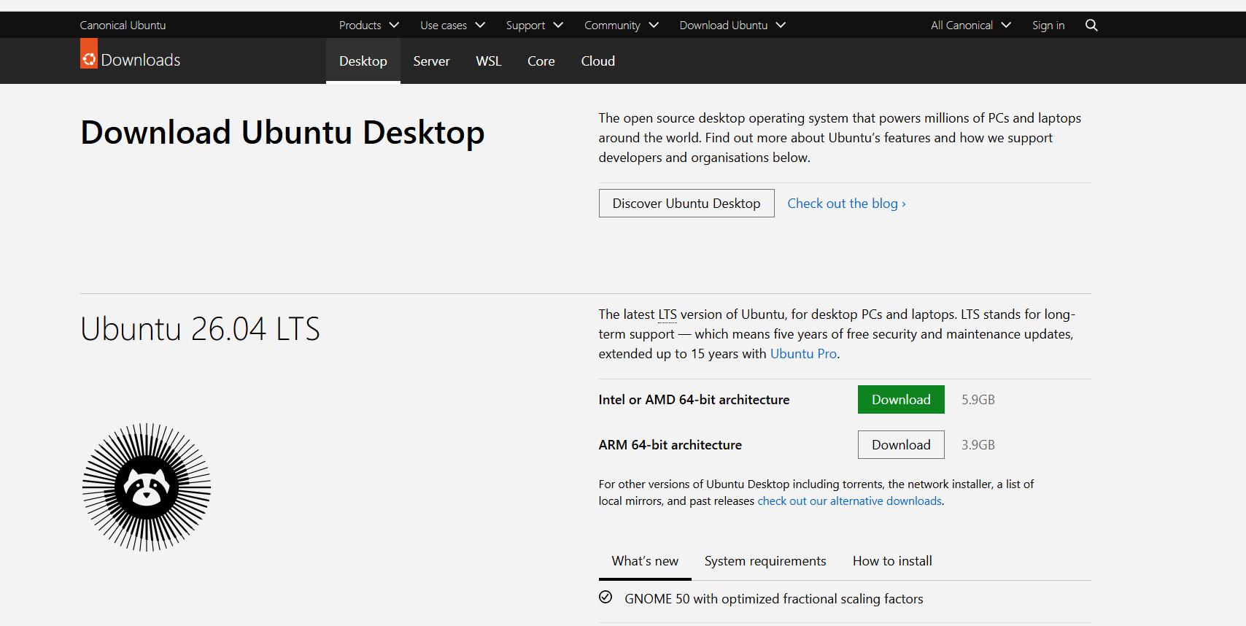

шаг 3 Настройка пользователя 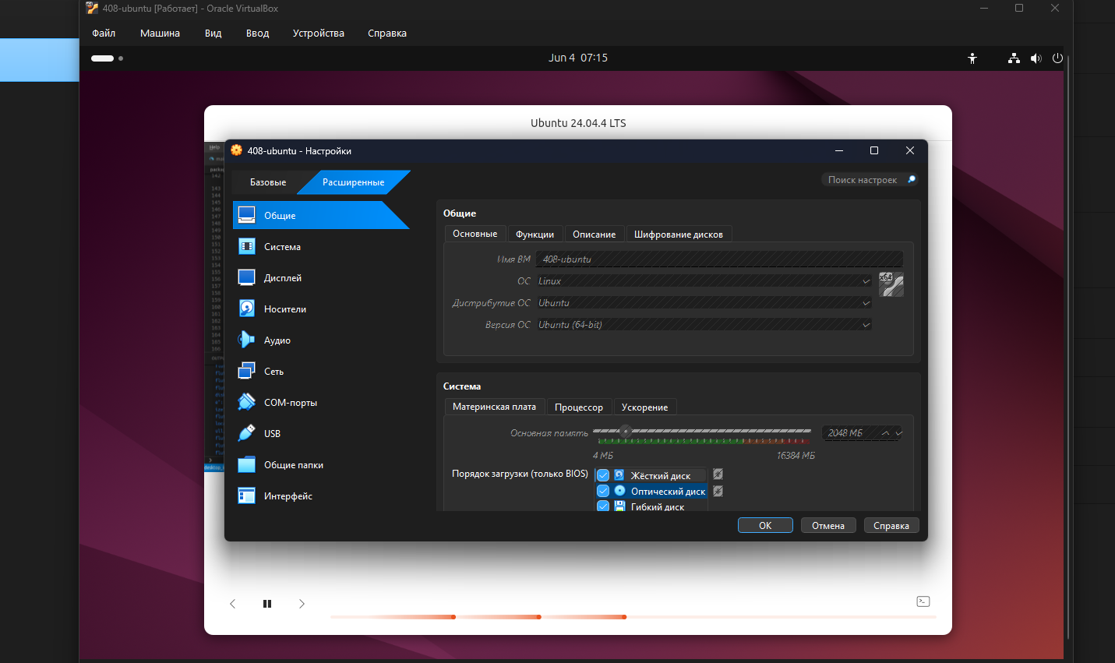

шаг 4 Первый запуск 